МБОУ «Нижнетоемская СОШ»

Верхнетоемского района

Архангельской области

1. **декабря – День Героя Отечества**

Эта дата приурочена к выдающемуся событию эпохи правления императрицы Екатерины II, которая в 1769 году учредила орден Святого Георгия Победоносца.

В 2007 году по инициативе президента страны Владимира Путина было внесено изменение в федеральный закон Российской Федерации «О днях воинской славы и памятных датах России», в соответствии с которым

**9 декабря было установлено днем памяти Героев Отечества.**

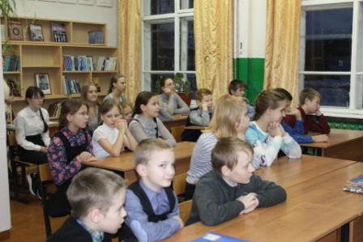 В связи с этим событием 9 декабря 2019 года состоялась перед уроками «пятиминутка», которую подготовили и провели Архарова И.А. и учащиеся 8 и 9 класса.

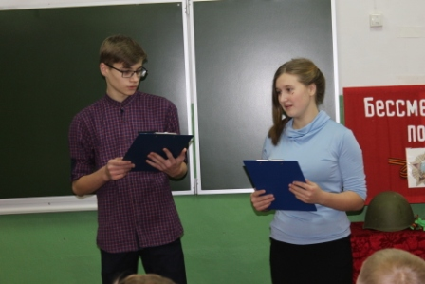

Они познакомили собравшихся с детьми-героями, которые получили Орден Мужества (посмертно), медалями «Доблесть и отвага» и награды «За спасение погибавших»